СЄВЄРОДОНЕЦЬКА МІСЬКА РАДА
ВИКОНАВЧИЙ КОМІТЕТ

РІШЕННЯ № 449
13 серпня 2014 року
м. Сєвєродонецьк
Про роботу підприємств промислового
комплексу міста Сєвєродонецька
за 5 місяців 2014 року

Керуючись п. 3 ст. 18 Закону України «Про місцеве самоврядування в Україні» та заслухавши інформацію «Про роботу підприємств промислового комплексу міста Сєвєродонецька за 5 місяців 2014 року», виконком Сєвєродонецької міської ради
ВИРІШИВ:
- Інформацію «Про роботу підприємств промислового комплексу міста Сєвєродонецька за 5 місяців 2014 року» прийняти до відома (додаток).
- Рішення підлягає оприлюдненню.
- Контроль за виконанням рішення покласти на першого заступника міського голови Халіна Є.В.

В.о. міського голови,
секретар міської ради А.А.Гавриленко

Додаток
до рішення виконкому
від 13 серпня 2014 року № 449

Інформація
про роботу підприємств промислового комплексу
міста Сєвєродонецька за 5 місяців 2014 року

У зв’язу з складним становищем в Луганській області, що привело к дестабілізації роботи підприємств промислового комплексу, майже всі підприємства в місті Сєвєродонецьку знизили свої економічні показники.
За 5 місяців 2014 року промисловим комплексом міста було реалізовано промислової продукції (робіт, послуг) на 2226,6 млн. грн., що на 1298,6 млн. грн. або в 1,6 рази менше, ніж за аналогічний період 2013 року (за 5 місяців 2013 року - 3525,2 млн. грн.)
Обсяг реалізованої підприємствами міста продукції становить 7,4% від обсягів по області і посідає третє місце після Алчевська та Луганська (рис. 1).
У загальному обсязі реалізованої продукції обсяг продукції переробної промисловості склав 90,7%, з виробництва та розподілу електроенергії, теплової енергії – 9,1%, збір, очищення та постачання води – 0,2%.  Підприємствами переробної промисловості за 5 місяців 2014 року реалізовано продукції на 2018,7 млн. грн.  Серед галузей переробної промисловості найбільша частка реалізованої продукції припадає на хімічне виробництво – 72,5% від загального обсягу реалізованої продукції. Підприємствами хімічної промисловості реалізовано продукції на 1614,2 млн. грн. | 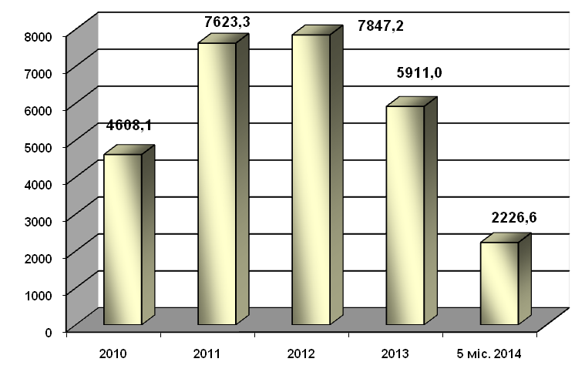  Рис.1. Динаміка реалізації промислової  продукції за 2010-2014 роки, млн. грн.
Основні виробники хімічної продукції - ПрАТ «Сєвєродонецьке об’єднання Азот», ВКФ ТОВ «ТАНА», ПП «Хімпостачальник» та інші.
Підприємствами машинобудування реалізовано продукції на 312,9 млн. грн., що складає 14,1% від загального обсягу реалізованої продукції. Основні виробники продукції машинобудування - ПрАТ «СНВО «Імпульс», ТДВ «Сєвєродонецький завод хімічного нестандартизованого обладнання», НВФ «Хіммашкомпресор сервіс» ТОВ та інші.
Підприємствами з виробництва пластмасових виробів, іншої неметалевої мінеральної продукції реалізовано продукції на 54,0 млн. грн., що складає 2,4% від загального обсягу реалізованої продукції. Основні виробники пластмасових виробів – ТОВ НВО «Сєвєродонецький Склопластик», ТОВ «АКВАРС» та ТОВ «Сєвєродонецький завод теплоізоляційних виробів».
Основним виробником будівельних матеріалів є ПрАТ «Сєвєродонецький завод будівельної кераміки». Обсяг керамічної будівельної цегли складає 2,5 млн. шт. умов. цегли, що на 10,7% менше обсягу аналогічного періоду 2013р.
Обсяг реалізації у виробництві готових металевих виробів складає 16,4 млн. грн., або 0,7% від загального обсягу реалізованої продукції. Представник цієї галузі ПАТ «Сєвєродонецький котельно-механічний завод».
Обсяг реалізації у виробництві харчових продуктів складає 0,642 млн. грн., або 0,03% від загального обсягу реалізованої продукції. Підприємствами харчової галузі вироблено 35 тонн хлібобулочних виробів, що в 55 раз менше, ніж за аналогічний період 2013р.
Підприємствами з виробництва та розподілу електроенергії, теплової енергії за 5 місяців 2014 року реалізовано продукції на 202,5 млн. грн., або 9,1% від загального обсягу реалізованої продукції. Виробництвом та розподілом електроенергії займається ДП «Сєвєродонецька ТЕЦ», а виробництвом теплової енергії займаються ДП «Сєвєродонецька ТЕЦ» та КП «Сєвєродонецьктеплокомуненерго».
Електричної енергії вироблено в обсязі 92,0 млн.кВт. год., що на 28,1% менше обсягу аналогічного періоду 2013р. Теплової енергії вироблено в обсязі 792,8 тис. Гкал, що на 25,4% менше обсягу аналогічного періоду 2013р.
Обсяг водопостачання склав 2593,1 тис.м³, що на 2,6% менше обсягу аналогічного періоду 2013р., а обсяг водовідведення – 2450,6 тис.м³, що на 3,7% менше обсягу аналогічного періоду 2013р. Послуги з водопостачання та водовідведення надає ТОВ «ТАУН СЕРВІС».
За січень-травень 2014 року промисловими підприємствами міста одержано приріст виробництва окремих видів продукції проти аналогічного періоду 2013р.
Зростання обсягів продукції відзначалось у виробництві:
- частин машин і устаткування спеціального призначення - в 14 раз;
- клапанів запірних, вентилів кульових та інших - в 3 рази;
- вікон, дверей балконних, їх рам, коробок та порогів, дерев’яних - на 44,9%;
- тканин тонких (вуалей), сіток, матів, матраців, панелей та виробів
інших зі скловолокна, крім склотканин - на 13,5%.
Поряд с цим спостерігалось скорочення обсягів продукції проти досягнутого рівня аналогічного періоду 2013 року:
- у виробництві цегли невогнетривкої керамічної будівельної - на 10,7%;
- у виробництві нітрату калію (селітри) - на 17,2%;
- у друкуванні газет, які виходять менше чотирьох разів на тиждень - на 20,8%;
- у виробництві стрічки, рівниці, пряжи та пасми, зі скловолокна - на 27,9%;
- у виробництві добрив азотних мінеральних чи хімічних - на 43,7%;
- у виробництві кислот монокарбонових, ациклічних насичених
та їх похідних - на 23,3%;
- у виробництві кислот азотних, сульфоазотних та аміаку - на 49,5%;
- у виробництві пластмас у первинних формах - на 62,6%;
- послуг з установлення та монтажу електророзподільної та
контрольної апаратури - на 94,6%;
- у виробництві вузлів до гідравлічного та пневматичного
силового обладнання - на 99,1%;
- у виробництві хлібобулочних виробів - на 98,2%.
Станом на 01.06.2014 року заборгованість з виплати заробітної плати мало одне промислове підприємство ТОВ «Союзенергомаш» в сумі 277,4 тис. грн., яка станом на 01.07.2014 року зменшилась до 241,5 тис. грн.

Керуючий справами виконкому Л.Ф.Єфименко

